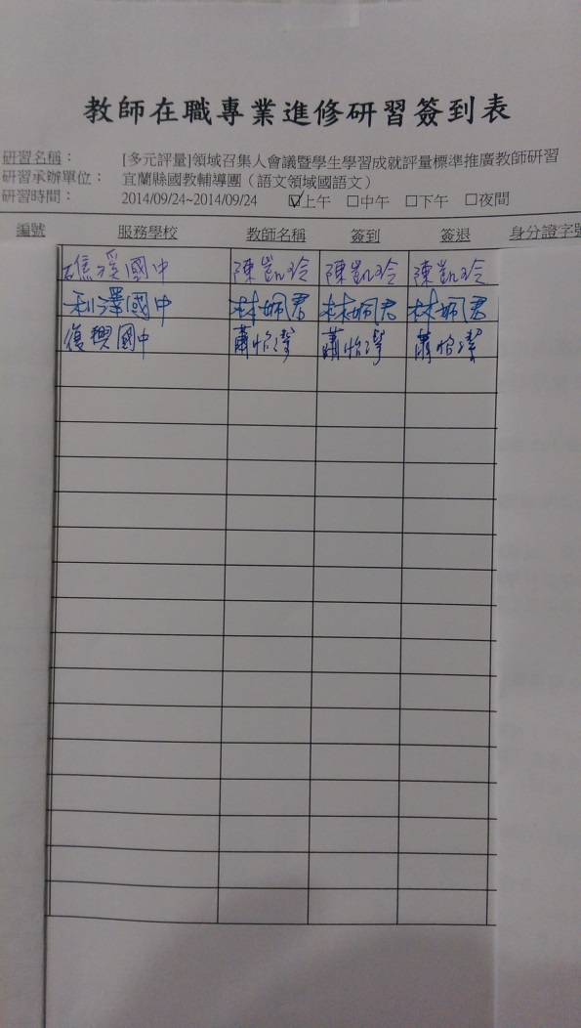
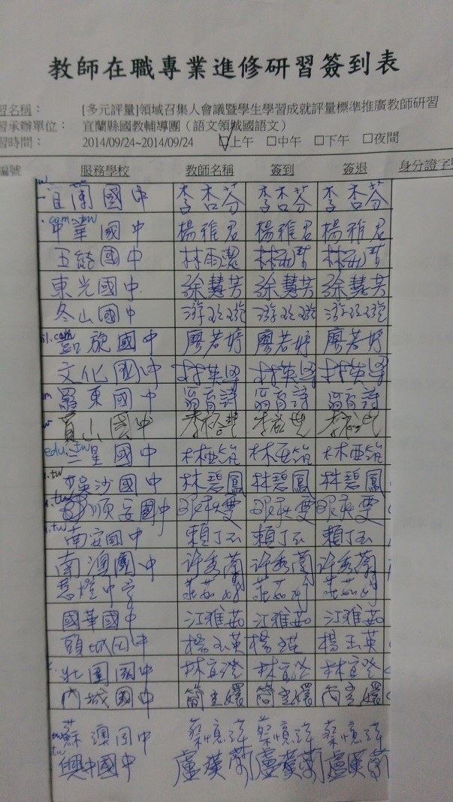
103/09/24 領域召集人會議暨學生學習成就評量標準推廣教師研習（簽到表）

